Projet Java  
Rapport 1: Programmation orienté objet  
Votre nom de projet

**Classe : 17VP**

|  |  |
| --- | --- |
| **Votre groupe**: **10** | **Nguyễn Hoàng Long – 1752028**  **Đặng Hữu Phước Vinh – 1752052**  **Phan Thanh Khiết – 1752022** |

Tableau de contenu

L'histoire de versions 3

Introduction 4

Analyse et conception 5

Implémentation 6

Résultat 7

Plan 8

Références 9

# L'histoire de versions

[*Ajoutez dans cette section un tableau des versions de votre projet, un numéro de version, la date de création, la description*]

|  |  |  |
| --- | --- | --- |
| **Numéro de version** | **La date de création** | **La description** |
| 1. 0 | 10/4/2020 | Créer la classe du programme |
| 1. 05 | 13/4/2020 | Ajouter quelques nouvelles méthodes aux classe PatientF0 |
| 1. 1 | 1/5/2020 | Ajouter les BDs |
| 1. 2 | 15/5/2020 | Ajouter la graphique |

|  |  |  |  |
| --- | --- | --- | --- |
| Numéro | Travail | Date | Personne |
| 1 | Planifier | 10/4/2020 | Vinh, Khiết, Long |
| 2 | Designer le diagramme de la classe | 12/4/2020 | Vinh |
| 3 | Ajouter la méthode getHealth et l’attribue  healthCondition | 14/4/2020 | Khiết |
| 4 | Ajouter la méthode isContactWithPatietF0 et l’attribue NoOfPatient | 15/4/2020 | Long |
| 5 | Coder la classe Human et PatientF0 | 16/4/2020 | Vinh, Khiết |
| 6 | Coder la classe PatientFn | 16/4/2020 | Long |

# Introduction

Le nom du projet est : Stimulation of Covid 19

Le raison qu’on code ce programme : Que vous savez, le covid-19 maintenant est la pandémie horrible qui a tué beaucoup des gens dans le monde. Alors, on a décidé développer un programme qui peut collectionner des informations des gens qui vivent dans une zone épidémique ou qui reviennent de la zone a les virus covid 19.

Ce programme peut utiliser des sources de Ministère de la santé. Il fournisse des informations des patients qui sont positive avec Covid-19.

# Analyse et conception

Diagram de la classe :

D’abord, on utilise un abstract classe Human pour devenir une racine. Après ça, on crée deux classes qui sont « extends » la classe Human.

Les attribues Name, Age, Gender, Address pour charger les informations des patients. L’attribue Tag pour charger le statut des patients après utiliser la méthode isPositive pour leur tester à travers de l’attribue heathCondition. NoOfPeople exprime le nombre des peuples qui ont contacté avec le patient F0, la méthode getNumberPeople retounera ces nombres. Si ces gens sont positifs, Ils auront le dateStartQuarantine et le dateEndQuarantine. Si ce heathCondition des gens n’est pas bon, le dateEndQuarantine se renouvellera automatiquement.

La classe PatientFn aura la même attribue et méthode mais elle a une méthode est isContactWithPatientF0 pour tester ce patient a contacté avec le patient F0 ou non.

# Implémentation

La classe Human

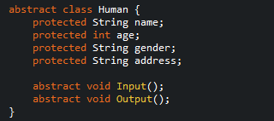

L’attribue de la classe PatientF0

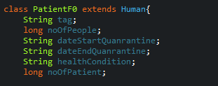

La méthode Input de la classe PatientF0

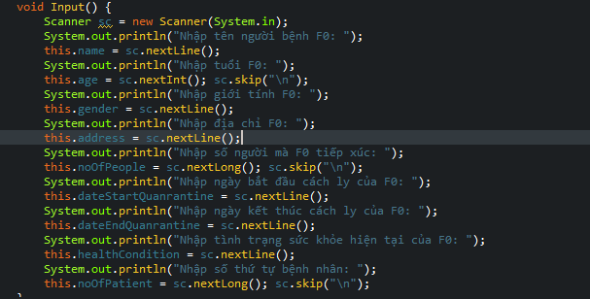

La méthode Output de la classe PatientF0

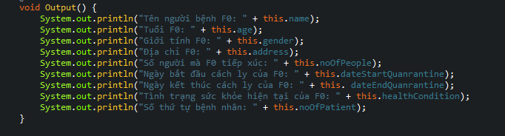

La méthode isPositive de la classe PatientF0 pour tester les gens.

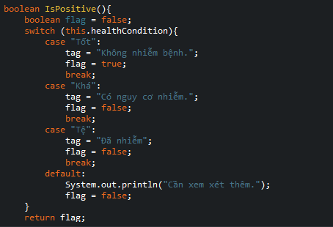

La méthode getHealth pour getter la condition de la santé des patients.

La méthode NumOfPeople pour getter le nombre de la personnes qui sont contacté avec le patient F0.

La méthode isQuanrantine pour identifier ce patient est positif ou non.

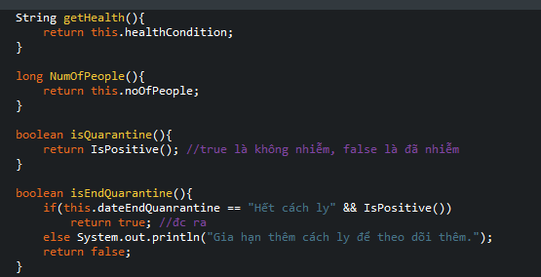

La même pour la classe PatientFn

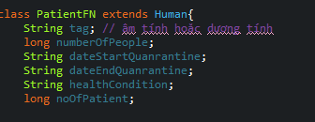

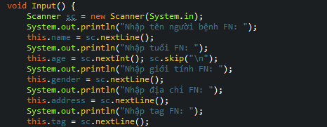

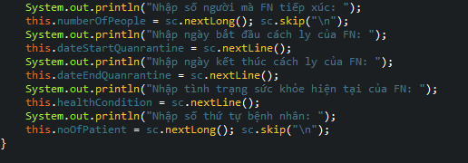

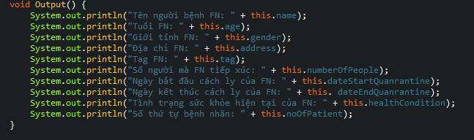



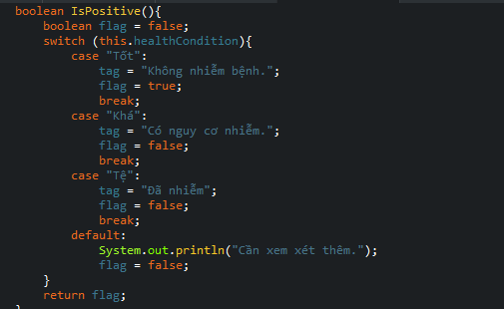

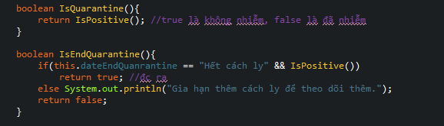

Mais on a ajouté une méthode ci-dessous pour identifier le patient Fn a contacté avec le patient F0 ou non.

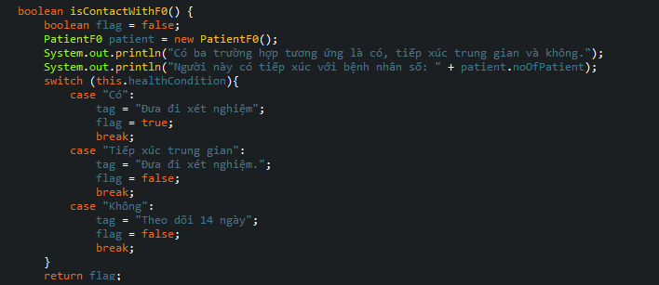

# Résultat

D’abord, on veut identifier le différent entre le patient qui est positif et qui est négatif. On a utilisé l’attribue healthCondition pour charger la condition de la santé. Puis, les méthodes ont été utilisé pour tester qui sont positifs ou besoine de quarantine utiliséront cet attribue.

# Plan

|  |  |  |
| --- | --- | --- |
| Numéro | De jour à jour | Travail |
| 1 | 10/4/2020 – 12/4/2020 | Avoir le plan |
| 2 | 13/4/2020 – 15/4/2020 | Créer le diagramme de la classe |
| 3 | 14/4/2020 – 17/4/2020 | Programmer le OOP |
| 4 | 18/4/2020 – 2/5/2020 | Ajouter les base de données |
| 5 | 3/5/2020 – 15/5/2020 | Programmer la graphique |
| 6 | 16/5/2020 – 30/5/2020 | Utiliser et tester le programme |

# Références

On a référencé le jeux-vidéo Plague Inc et l’app NCOVI en Android.